**МИНИСТЕРСТВО ОБРАЗОВАНИЯ РЕСПУБЛИКИ БЕЛАРУСЬ БЕЛОРУССКИЙ НАЦИОНАЛЬНЫЙ ТЕХНИЧЕСКИЙ УНИВЕРСИТЕТ**

ФАКУЛЬТЕТ ИНФОРМАЦИОННЫХ ТЕХНОЛОГИЙ И РОБОТОТЕХНИКИ

Кафедра «Программное обеспечение вычислительной техники и автоматизированных систем»

**ОТЧЁТ**

**по лабораторной работе №4**

# «Программирование логических операций на языке LAD»

по дисциплине «ПАПС»

Выполнили: Длусская А.Ю

Комлик А.Д

Принял: Юденков В.С.

Минск 2018

**Цель работы**: на основании таблицы истинности логического устройства составить схему управления устройствам на базе контролера CP1L

Порядок:

В дизайнере создать отдельный экран, на котором отразить 4 входных сигнала в виде лампочек и 2 выходных сигнала в виде лампочек красного цвета. В среде CS Programmer разработать сегмент программы на языке LAD, который считывает информацию со входов DI1 DI2 DI3 DI4 и выдает информацию на выход DO2 и DO3 в соответствии с таблицей истинности устройства

**Краткие сведенья:**

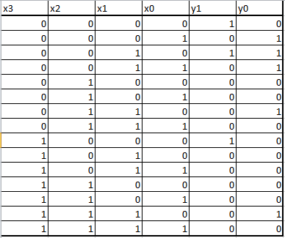

**Выполнение лабо раб**

1. **Разработка логической функциональной схемы устройства**

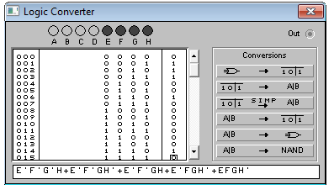

Рисунок 1 - полное логическое уравнение устройства в соответоствии с таблицей истиности

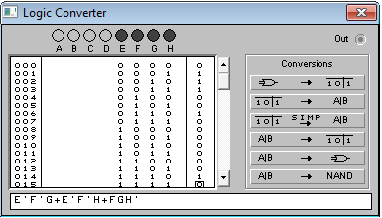

Рисунок 2 - Упрощенное логическое уравнение

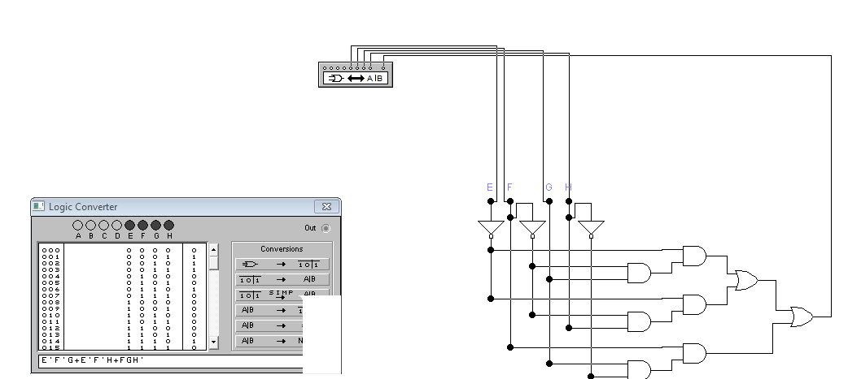

Рисунок 3 - схема

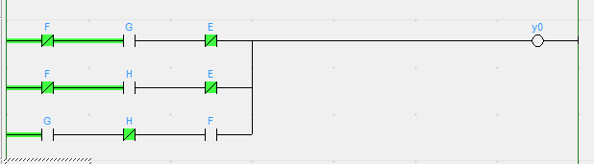

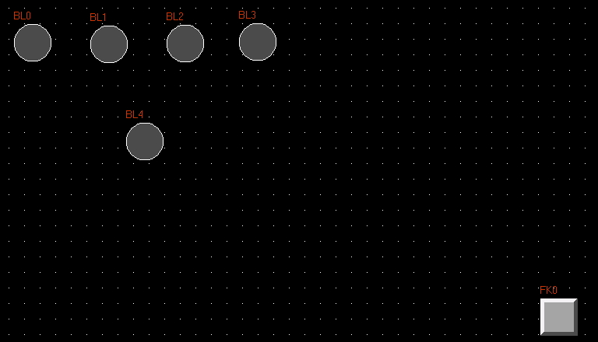

**1.2 Адресное пространство и система команд**

В табл. 15 представлен обзор областей памяти ПЛК CP1L-Е.

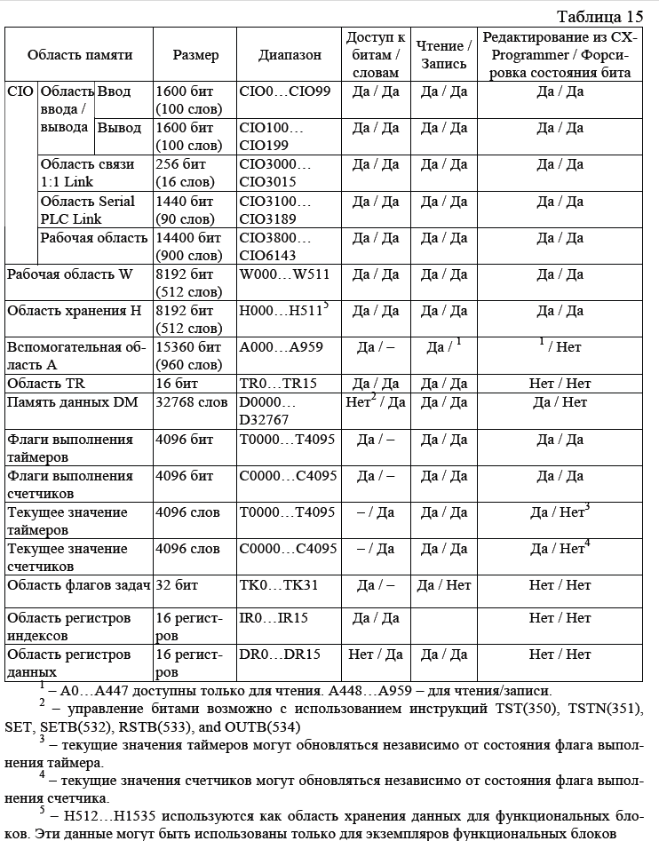

**Ход работы**:

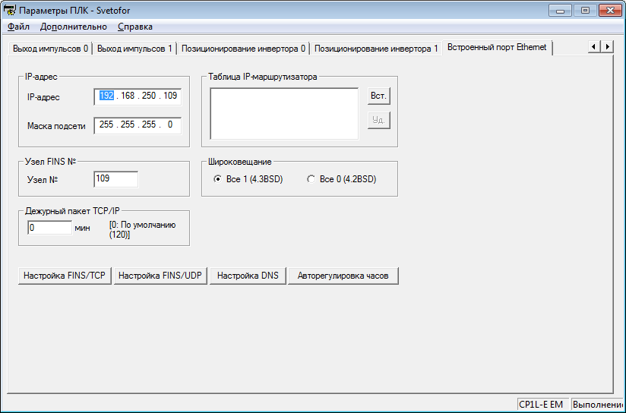

Главная форма среды программирования Сегмент 1

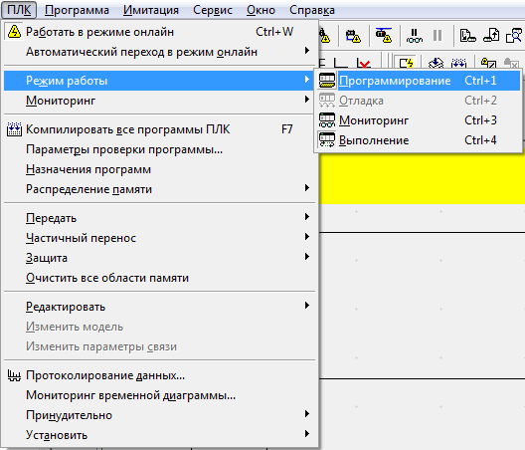

Режимы работы контроллера

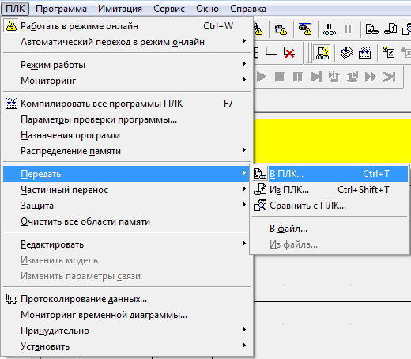

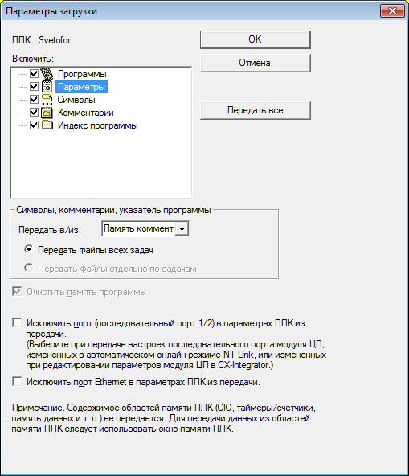

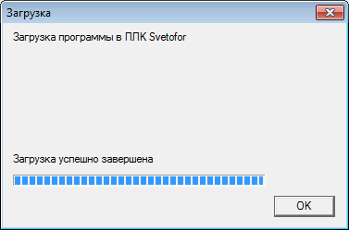

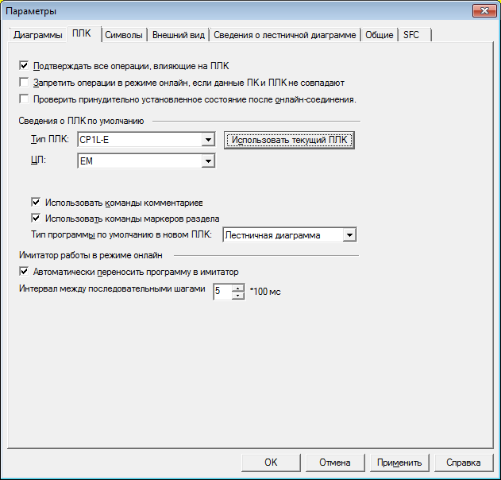

NBD

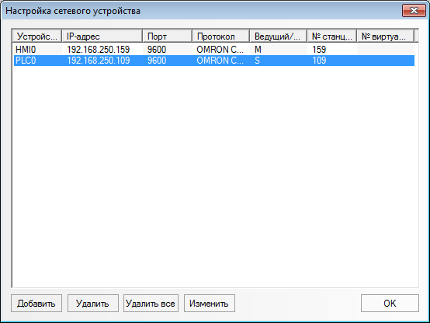

**ВЫВОД:** Освоили технологию на постороения схем на основе диаграммы LAD. Осуществили привязку с визуализацией.